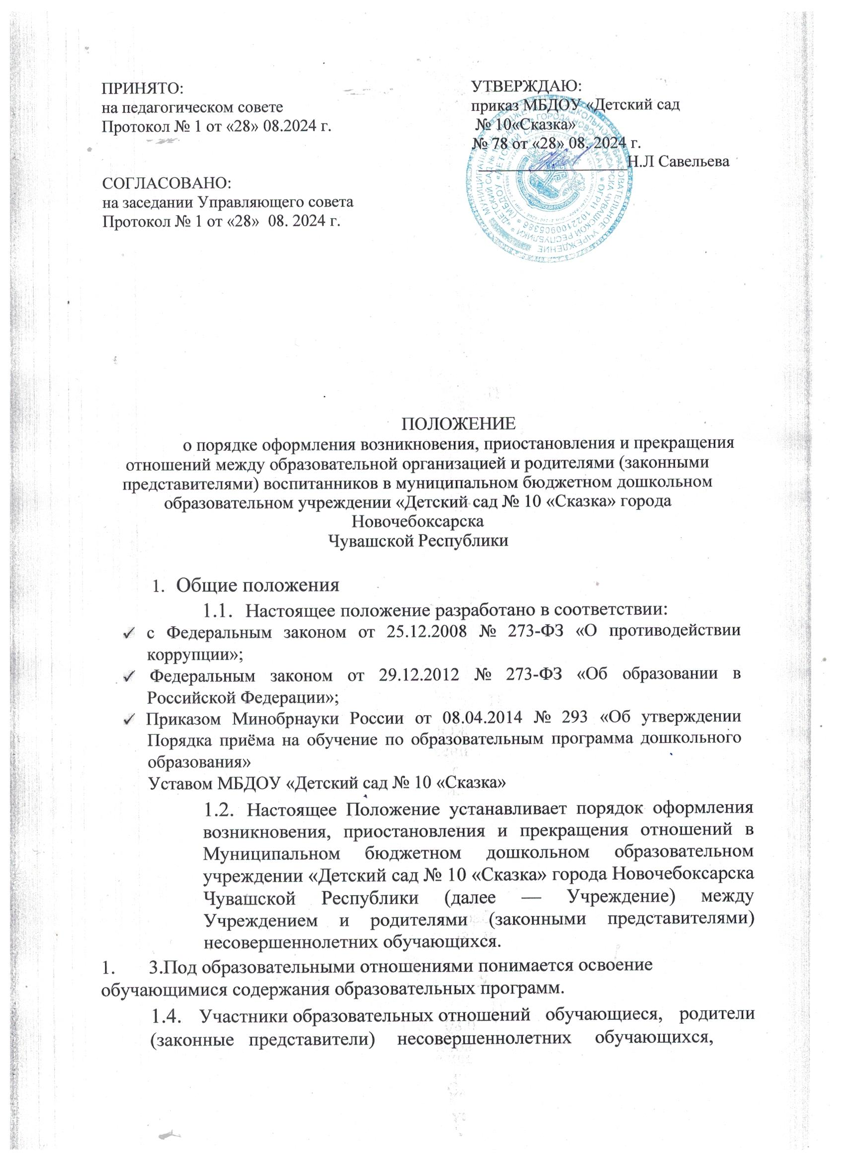

  - педагогические работники Учреждения, осуществляющие образовательную деятельность.
  - Информацию о данном положении родители (законные представители) могут получить:
- на информационном стенде Учреждения, - на официальном сайте Учреждения.
  - Положение вступает в силу с момента издания приказа об утверждении Положения и действует до внесения изменения.
  - Положение считается пролонгированным на следующий период, если нет дополнений и изменений.
- Возникновение образовательных отношений:
  - Основанием возникновения образовательных отношений является заявление родителей (законных представителей) ребёнка, распорядительный акт Учреждения о приеме лица на обучение по образовательным программам дошкольного образования.
  - Образовательные отношения между Учреждением и родителями (законными представителями) несовершеннолетних обучающихся возникают при заключении договора об образовании по образовательным программам дошкольного образования при приёме на обучение в Учреждение.
- 3.Договор заключается между Учреждением, в лице заведующего, и родителями (законными представителями) ребенка, зачисляемого в Учреждение.
2.4. Права и обязанности обучающегося и родителей (законных представителей) ребёнка, предусмотренные законодательством об образовании и локальными нормативными актами Учреждения возникают с даты, указанной в распорядительном акте о приеме воспитанника на обучение по образовательным программам дошкольного образования.
2.5.На каждого ребенка с момента приема в образовательное учреждение заводится личное дело.
З. Договор об образовании между Учреждением и родителями (законными представителями)
3.1. Договор об образовании заключается в простой письменной форме между:
1) организацией, осуществляющей образовательную деятельность, и лицом, зачисляемым на обучение (родителями (законными представителями) несовершеннолетнего лица);
3.2. В договоре об образовании должны быть указаны основные характеристики образования, в том числе вид, уровень и (или) направленность образовательной программы (часть образовательной программы определенных уровня, вида и (или) направленности), форма обучения, срок освоения образовательной программы (продолжительность обучения).
3.3. Договор об образовании не может содержать условия, которые ограничивают права лиц, имеющих право на получение образования определенных уровня и направленности и подавших заявления о приеме на обучение (далее - поступающие), и обучающихся или снижают уровень предоставления им гарантий по сравнению с условиями, установленными законодательством об образовании. Если условия, ограничивающие права поступающих и обучающихся или снижающие уровень предоставления им гарантий, включены в договор, такие условия не подлежат применению.
3.4. Примерные формы договоров об образовании утверждаются федеральным органом исполнительной власти, осуществляющим функции по выработке государственной политики и нормативно-правовому регулированию в сфере образования.
- . Изменение образовательных отношений:
4.1, Образовательные отношения изменяются в случае изменения условий получения обучающимися образования по образовательным программам дошкольного образования или дополнительной образовательной программе, повлекшего за собой изменение взаимных прав и обязанностей обучающегося и Учреждения
  - Образовательные отношения могут быть изменены как по инициативе родителей (законных представителей) несовершеннолетнего обучающегося по заявлению в письменной форме, так и по инициативе Учреждения.
  - Основанием для изменения образовательных отношений является распорядительный акт (приказ), изданный заведующим или уполномоченным им лицом. Если с обучающимся (родителями (законными представителями) несовершеннолетнего обучающегося) заключен договор об образовании, распорядительный акт издается на основании внесения соответствующих изменений в такой договор.
  - Изменения, внесенные в договор, вступают в силу после издания распорядительного акта (приказа) заведующего об изменении образовательных отношений.
- Приостановление отношений:
  - Отношения могут быть временно приостановлены в случае: болезни воспитанника; санаторно-курортного лечения воспитанника;
    - отпуска родителей (законных представителей)
    - отпуска для оздоровления ребенка в летнее время сроком не более 75 дней; карантина в Учреждении; ремонта в Учреждении; нарушение температурного режима в Учреждении.
5.2. Приостановление отношений по инициативе родителей (законных представителей) возникают на основании их заявления.
5.3. Приостановление отношений по инициативе Учреждения возникают на основании распорядительного акта (приказа) заведующего Учреждения.
- Прекращение образовательных отношений
  - Образовательные отношения прекращаются: в связи с завершением обучения; досрочно по основаниям, установленным законодательством об образовании.
  - Образовательные отношения могут быть прекращены досрочно, в следующих случаях:
по инициативе родителей (законных представителей) обучающегося, в том числе в случае перевода обучающегося для продолжения освоения образовательной программы в другое Учреждение; по обстоятельствам, не зависящим от воли обучающегося и родителей (законных представителей) обучающегося и Учреждения, в том числе в случаях ликвидации Учреждения, аннулирования лицензии на осуществление образовательной деятельности.
по инициативе организации, осуществляющей образовательную деятельность, по основаниям, предусмотренным действующим законодательством Российской Федерации.
  - Факт прекращения образовательных отношений между Учреждением, в лице заведующего, и родителями (законными представителями) несовершеннолетнего обучающегося регламентируется распорядительным актом (приказом) приказом заведующего Учреждения.
  - Досрочное прекращение образовательных отношений по инициативе обучающегося или родителей (законных представителей) несовершеннолетнего обучающегося не влечет за собой возникновение каких-либо дополнительных, в том числе материальных, обязательств указанного обучающегося перед Учреждением.
  - Основанием для прекращения образовательных отношений является распорядительный акт Учреждения об отчислении обучающегося.
Если с обучающимся или родителями (законными представителями) несовершеннолетнего обучающегося заключен договор об оказании платных образовательных услуг, при досрочном прекращении образовательных отношений такой договор расторгается на основании расџорядительного акта об отчислении обучающегося из Учреждения.
права и обязанности обучающегося, предусмотренные законодательством об образовании и локальными нормативными актами Учреждения, прекращаются с даты его отчисления из Учреждения.
  - При досрочном прекращении образовательных отношений Учреждение, в трехдневный срок после издания распорядительного акта об отчислении обучающегося выдает медицинскую карту обучающегося и по требованию может выдать родителю (законному представителю) несовершеннолетнего обучающегося справку о посещении Учреждения.

